

การออกแบบหน่วยการเรียนรู้ตามแนวทางของ Backward Design

หน่วยการเรียนรู้ที่ 2 เรื่อง เพื่อนบ้านอาเซียน
รหัส-ชื่อรายวิชา ส 122  อาเซียนศึกษา กลุ่มสาระการเรียนรู้สังคมศึกษา ศาสนา และวัฒนธรรม
ชั้นประถมศึกษาปีที่ 2 เวลาเรียน 10 ชั่วโมง
ผู้สอน.............................................................. โรงเรียน................................................................

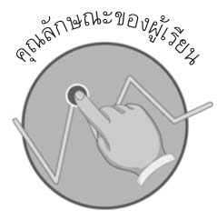
คุณลักษณะของผู้เรียน

มีความรู้พื้นฐานเกี่ยวกับชื่อทางการ ธงประจำชาติ เมืองหลวง ที่ตั้งและอาณาเขต ศาสนา และดอกไม้ประจำชาติของประเทศสมาชิกอาเซียน


สาระสำคัญ

ประเทศสมาชิกอาเซียน 10 ประเทศ มีความแตกต่างกันทั้งในด้านที่ตั้งและอาณาเขต ศาสนา และสิ่งแวดล้อม แต่มีความสัมพันธ์ที่ดีต่อกัน เพื่อร่วมมือกันให้ก้าวเข้าสู่ประชาคมอาเซียนได้อย่างมั่นคง

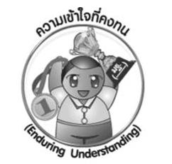
ความเข้าใจที่คงทน (Enduring Understanding)

ประเทศสมาชิกอาเซียน 10 ประเทศ มีที่ตั้งและอาณาเขต ศาสนา และสิ่งแวดล้อมที่แตกต่างกัน แต่มีความสัมพันธ์ที่ดีต่อกัน เพื่อร่วมมือกันให้ก้าวเข้าสู่ประชาคมอาเซียนได้อย่างมั่นคง


สาระการเรียนรู้

1. ประเทศบรูไนดารุสซาลาม
2. ประเทศกัมพูชา
3. ประเทศอินโดนีเซีย
4. ประเทศลาว
5. ประเทศมาเลเซีย
6. ประเทศเมียนมาร์
7. ประเทศฟิลิปปินส์
8. ประเทศสิงคโปร์
9. ประเทศไทย
10. ประเทศเวียดนาม


คุณลักษณะอันพึงประสงค์

อยู่อย่างพอเพียง
ตัวชี้วัดที่ 5.2 มีภูมิคุ้มกันในตัวที่ดี ปรับตัวเพื่ออยู่ในสังคมได้อย่างมีความสุข


สมรรถนะสำคัญของผู้เรียน

ความสามารถในการสื่อสาร

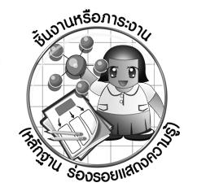
ชิ้นงานหรือภาระงาน (หลักฐาน ร่องรอยแสดงความรู้)

1. ระบายสีธงชาติและดอกไม้ประจำชาติของประเทศอาเซียนพร้อมเขียนบรรยายรายละเอียดของ
ธงชาติและดอกไม้ประจำชาติพอสังเขป
2. ชิ้นงานที่ 3 เรื่อง เพื่อนบ้านอาเซียน
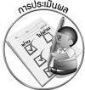
การประเมินผล

1. การประเมินผลคุณลักษณะของผู้เรียน
ชิ้นงานที่ 3 เรื่อง เพื่อนบ้านอาเซียน
เกณฑ์การประเมิน | ระดับคะแนน
เกณฑ์การประเมิน | 4 | 3 | 2 | 1
สรุปข้อมูลพื้นฐาน  เกี่ยวกับประเทศ  เพื่อนบ้านอาเซียน  ทั้ง 10 ประเทศ  ลงในแผนภาพความคิด | สรุปข้อมูลพื้นฐาน  เกี่ยวกับชื่อประเทศ  ทางการ ธงประจำชาติ  เมืองหลวง  ที่ตั้งและอาณาเขต  ศาสนา และ  ดอกไม้ประจำชาติ  ของประเทศอาเซียน  ได้ถูกต้อง ครบทั้ง 10  ประเทศ | สรุปข้อมูลพื้นฐาน  เกี่ยวกับชื่อประเทศ  ทางการ ธงประจำชาติ  เมืองหลวง  ที่ตั้งและอาณาเขต  ศาสนา และ  ดอกไม้ประจำชาติ  ของประเทศอาเซียน  ได้ถูกต้อง 8-9 ประเทศ | สรุปข้อมูลพื้นฐาน  เกี่ยวกับชื่อประเทศ  ทางการ ธงประจำชาติ  เมืองหลวง  ที่ตั้งและอาณาเขต  ศาสนา และ  ดอกไม้ประจำชาติ  ของประเทศอาเซียน  ได้ถูกต้อง 6-7 ประเทศ | สรุปข้อมูลพื้นฐาน  เกี่ยวกับชื่อประเทศ  ทางการ ธงประจำชาติ  เมืองหลวง  ที่ตั้งและอาณาเขต  ศาสนา และ  ดอกไม้ประจำชาติ  ของประเทศอาเซียน  ได้น้อยกว่า 6 ประเทศ

2. การประเมินผลคุณลักษณะอันพึงประสงค์
อยู่อย่างพอเพียง
ตัวชี้วัดที่ 5.2 มีภูมิคุ้มกันในตัวที่ดี ปรับตัวเพื่ออยู่ในสังคมได้อย่างมีความสุข
พฤติกรรมบ่งชี้ | ไม่ผ่าน (0) | ผ่าน (1) | ดี (2) | ดีเยี่ยม (3)
5.2.1 วางแผนการเรียน  การทำงานและการ  ใช้ชีวิตประจำวัน  บนพื้นฐานของความรู้  ข้อมูล ข่าวสาร  5.2.2 รู้เท่าทันการเปลี่ยน-  แปลงของสังคม  และสภาพแวดล้อม  ยอมรับและปรับตัว  เพื่ออยู่ร่วมกันผู้อื่นได้  อย่างมีความสุข | ไม่วางแผน  การเรียนและการ  ใช้ชีวิตประจำวัน | ใช้ความรู้ ข้อมูล  ข่าวสารให้เป็น  ประโยชน์ต่อ  การเรียน | ใช้ความรู้ ข้อมูล  ข่าวสารให้เป็น  ประโยชน์ต่อ  การเรียนและใช้ใน  ชีวิตประจำวัน | ใช้ความรู้ ข้อมูล  ข่าวสารให้เป็น  ประโยชน์ต่อ  การเรียนและใช้ใน  ชีวิตประจำวัน  อยู่ร่วมกับผู้อื่นได้  อย่างมีความสุข


การจัดกิจกรรมการเรียนรู้

1. ให้นักเรียนทบทวนความรู้พื้นฐานของประเทศต่าง ๆ ในกลุ่มสมาชิกอาเซียน
2. ครูนำภาพสัญลักษณ์ที่สำคัญและโดดเด่นของประเทศอาเซียน มาให้นักเรียนดู ให้นักเรียนร่วมกันอภิปรายแสดงความคิดเห็นเกี่ยวกับภาพ
3. ให้นักเรียนร่วมกันอภิปรายแสดงความคิดเห็นเกี่ยวกับข้อมูลของประเทศอาเซียนที่นักเรียนและครูรู้
4. ให้นักเรียนดูธงชาติของประเทศในอาเซียน จากนั้นร่วมกันอภิปรายแสดงความคิดเห็นเกี่ยวกับลักษณะของธงชาติ
5. ครูและนักเรียนร่วมกันอ่านข้อมูลพื้นฐานของประเทศในอาเซียน ในหัวข้อ ชื่อประเทศทางการ ธงชาติ ที่ตั้งและอาณาเขต ศาสนา ดอกไม้ประจำชาติ
6. ครูนำภาพลายเส้นธงชาติ และดอกไม้ประจำชาติของประเทศในอาเซียน มาให้นักเรียนระบายสีให้ถูกต้องและสวยงาม จากนั้นเขียนบรรยายรายละเอียดของธงชาติและดอกไม้ประจำชาติพอสังเขป
7. ให้นักเรียนร่วมกันอภิปรายแสดงความคิดเห็น เพื่อสรุปความรู้เกี่ยวกับข้อมูลพื้นฐานของประเทศในอาเซียน


สื่อการเรียนรู้

1. ภาพสัญลักษณ์ที่สำคัญและโดดเด่นของประเทศในอาเซียน
2. ธงชาติของประเทศในอาเซียน
3. ภาพลายเส้นธงชาติและดอกไม้ประจำชาติของประเทศในอาเซียน
4. ชิ้นงานที่ 3 เรื่อง เพื่อนบ้านอาเซียน

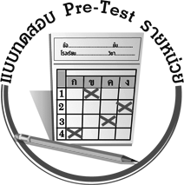
แบบทดสอบก่อนเรียน (Pre-Test)

ได้__________คะแนน
คะแนนเต็ม 10 คะแนน
ชื่อ____________________ นามสกุล___________________ เลขที่_______ ชั้น_______

ให้ระบายคำตอบที่ถูกต้องลงใน  ตัวเลือกให้เต็มวง (ห้ามระบายนอกวง)

1. ประเทศเพื่อนบ้านอาเซียนในข้อใดที่มีอาณาเขตติดต่อกับประเทศไทย
1 สิงคโปร์
2 มาเลเซีย
3 เวียดนาม

2. ประเทศสมาชิกอาเซียนในข้อใดที่ประชาชนส่วนใหญ่นับถือพระพุทธศาสนาเหมือนประเทศกัมพูชา
1 สิงคโปร์
2 ฟิลิปปินส์
3 บรูไนดารุสซาลาม
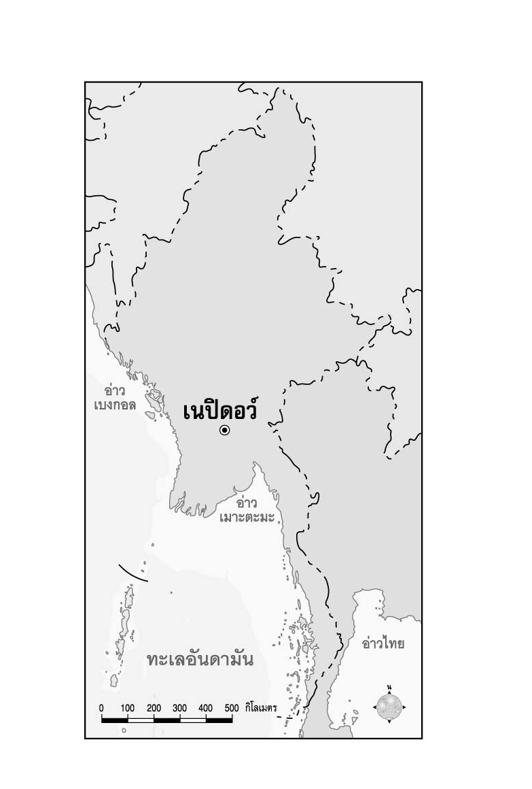
3. จากแผนที่ เนปิดอว์เป็นเมืองหลวงของประเทศในข้อใด
1 ลาว
2 เมียนมาร์
3 อินโดนีเซีย

4. ประเทศสมาชิกอาเซียนในข้อใดมีลักษณะภูมิประเทศเป็นหมู่เกาะ
1 ไทย ลาว
2 กัมพูชา มาเลเซีย
3 ฟิลิปปินส์ อินโดนีเซีย

5. ประเทศสมาชิกอาเซียนในข้อใดที่ไม่มีอาณาเขตติดต่อกับทะเล
1 ลาว
2 กัมพูชา
3 สิงคโปร์

6. ประเทศอินโดนีเซียและประเทศมาเลเซีย มีสิ่งใดที่เหมือนกัน
1 ดอกกล้วยไม้เป็นดอกไม้ประจำชาติ
2 ประชาชนส่วนใหญ่นับถือศาสนาอิสลาม
3 สัญลักษณ์พระจันทร์เสี้ยวและดาวในธงประจำชาติ

7. ถ้านักเรียนมีโอกาสได้ไปทัศนศึกษาที่โรงเรียนในประเทศเวียดนามนักเรียนจะเห็นธงชาติในข้อใด


1



2

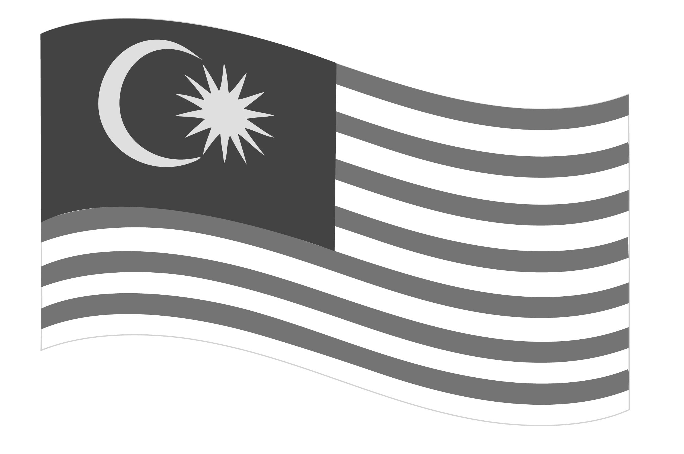

3

8. ข้อใดแสดงความสัมพันธ์ระหว่างประเทศกับดอกไม้ประจำชาติได้ถูกต้อง
1 กัมพูชา - ดอกประดู่
2 อินโดนีเซีย - ดอกพุดแก้ว
3 บรูไนดารุสซาลาม - ดอกส้านชะวา

พิจารณาตาราง แล้วตอบคำถามข้อ 9-10
ตาราง ชื่อประเทศทางการ เมืองหลวง และดอกไม้ประจำชาติบางประเทศ
ชื่อประเทศทางการ | เมืองหลวง | ดอกไม้ประจำชาติ
A | จาการ์ตา | กล้วยไม้ราตรี
สาธารณรัฐประชาธิปไตย  ประชาชนลาว | B | จำปาลาว
ราชอาณาจักรไทย | กรุงเทพมหานคร | C

9. จากตาราง A และ B ได้แก่ข้อใดตามลำดับ
1 สาธารณรัฐสังคมนิยมเวียดนาม พนมเปญ
2 สาธารณรัฐอินโดนีเซีย เวียงจันทน์
3 สาธารณรัฐสิงคโปร์ ฮานอย

10. จากตาราง ภาพใดสัมพันธ์กับ C

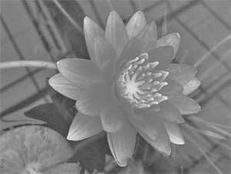
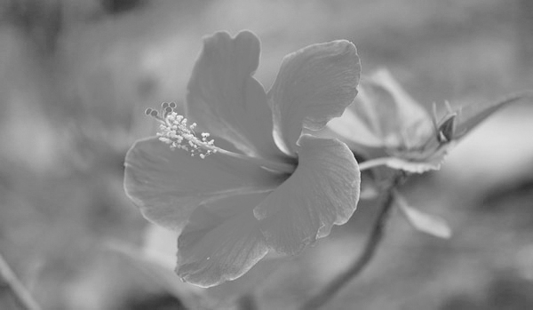
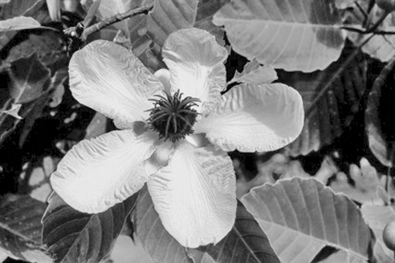
1 2 3

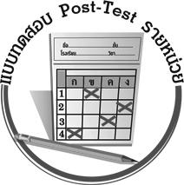
แบบทดสอบหลังเรียน (Post-Test)

ได้__________คะแนน
คะแนนเต็ม 10 คะแนน
ชื่อ____________________ นามสกุล___________________ เลขที่_______ ชั้น_______

ให้ระบายคำตอบที่ถูกต้องลงใน  ตัวเลือกให้เต็มวง (ห้ามระบายนอกวง)
1. จากแผนที่ เนปิดอว์เป็นเมืองหลวงของประเทศในข้อใด
1 ลาว
2 เมียนมาร์
3 อินโดนีเซีย

2. ประเทศสมาชิกอาเซียนในข้อใดมีลักษณะภูมิประเทศเป็นหมู่เกาะ
1 ไทย ลาว
2 กัมพูชา มาเลเซีย
3 ฟิลิปปินส์ อินโดนีเซีย

3. ประเทศเพื่อนบ้านอาเซียนในข้อใดที่มีอาณาเขตติดต่อกับประเทศไทย
1 สิงคโปร์
2 มาเลเซีย
3 เวียดนาม

4. ประเทศอินโดนีเซียและประเทศมาเลเซีย มีสิ่งใดที่เหมือนกัน
1 ดอกกล้วยไม้เป็นดอกไม้ประจำชาติ
2 ประชาชนส่วนใหญ่นับถือศาสนาอิสลาม
3 สัญลักษณ์พระจันทร์เสี้ยวและดาวในธงประจำชาติ

5. ประเทศสมาชิกในข้อใดที่ประชาชนส่วนใหญ่นับถือพระพุทธศาสนาเหมือนประเทศกัมพูชา
1 สิงคโปร์
2 ฟิลิปปินส์
3 บรูไนดารุสซาลาม

6. ถ้านักเรียนมีโอกาสได้ไปทัศนศึกษาที่โรงเรียนในประเทศเวียดนามนักเรียนจะเห็นธงชาติในข้อใด

1

2

3

7. ประเทศสมาชิกอาเซียนในข้อใดที่ไม่มีอาณาเขตติดต่อกับทะเล
1 ลาว
2 กัมพูชา
3 สิงคโปร์

พิจารณาตาราง แล้วตอบคำถามข้อ 8-9
ตาราง ชื่อประเทศทางการ เมืองหลวง และดอกไม้ประจำชาติบางประเทศ
ชื่อประเทศทางการ | เมืองหลวง | ดอกไม้ประจำชาติ
A | จาการ์ตา | กล้วยไม้ราตรี
สาธารณรัฐประชาธิปไตย  ประชาชนลาว | B | จำปาลาว
ราชอาณาจักรไทย | กรุงเทพมหานคร | C

8. จากตาราง ภาพใดสัมพันธ์กับ C

1 2 3

9. จากตาราง A และ B ได้แก่ข้อใดตามลำดับ
1 สาธารณรัฐสังคมนิยมเวียดนาม พนมเปญ
2 สาธารณรัฐอินโดนีเซีย เวียงจันทน์
3 สาธารณรัฐสิงคโปร์ ฮานอย

10. ข้อใดแสดงความสัมพันธ์ระหว่างประเทศกับดอกไม้ประจำชาติได้ถูกต้อง
1 กัมพูชา - ดอกประดู่
2 อินโดนีเซีย - ดอกพุดแก้ว
3 บรูไนดารุสซาลาม - ดอกส้านชะวา

เฉลยแบบทดสอบก่อนเรียน (Pre-Test)
1.22.13.24.35.1
6.27.28.39.210.1

เฉลยแบบทดสอบหลังเรียน (Post-Test)
1.22.33.24.25.1
6.27.18.29.310.1

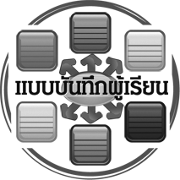
แบบบันทึกสรุปผลการเรียนรู้สำหรับผู้เรียน

ชื่อ-นามสกุล____________________________________________ เลขที่_________ ชั้น_________
วันที่__________ เดือน___________________________________ พ.ศ. ____________
คำชี้แจง ให้นักเรียนบันทึกสรุปผลการเรียนรู้จากหน่วยการเรียนรู้นี้
นักเรียนมีความรู้สึกอย่างไร
หลังจากที่เรียนหน่วยการเรียนรู้
นี้แล้ว
__________________________
__________________________
__________________________

นักเรียนยังไม่เข้าใจเรื่องใดอีกบ้าง
ที่เกี่ยวกับหน่วยการเรียนรู้นี้
ซึ่งต้องการให้ครูอธิบายเพิ่มเติม
__________________________
__________________________
__________________________

นักเรียนได้รับความรู้เรื่องใดบ้าง
จากหน่วยการเรียนรู้นี้
__________________________
__________________________
__________________________




หน่วยการเรียนรู้ที่________
______________________

นักเรียนจะสามารถนำความรู้ ความเข้าใจจากหน่วยการเรียนรู้นี้ไปใช้ประโยชน์ในชีวิตประจำวันได้อย่างไรบ้าง
__________________________
__________________________
__________________________
กิจกรรมที่นักเรียนชอบมาก
ที่สุดในหน่วยการเรียนรู้นี้
คือกิจกรรมใด เพราะอะไร
__________________________
__________________________
__________________________

ผลงานที่นักเรียนชอบและ
ต้องการคัดเลือกเป็นผลงานดีเด่นจากหน่วยการเรียนรู้นี้คือ
ผลงานใดบ้าง
__________________________
__________________________
__________________________
__________________________

หมายเหตุ ให้ครูสำเนาแบบบันทึกนี้เพื่อให้นักเรียนบันทึกทุกหน่วยการเรียนรู้
1. ครูสามารถนำแบบบันทึกนี้ไปใช้เป็นหลักฐานและข้อมูลเพื่อปรับปรุง และพัฒนากระบวนการเรียนรู้ของผู้เรียน
2. ครูสามารถนำแบบบันทึกนี้ไปใช้ประกอบการทำวิจัยในชั้นเรียนเพื่อเป็นผลงานประกอบการเลื่อนวิทยฐานะได้
1. ครูสามารถนำแบบบันทึกนี้ไปใช้เป็นหลักฐานและข้อมูลเพื่อปรับปรุงและพัฒนากระบวนการเรียนรู้ของผู้เรียน
2. ครูสามารถนำแบบบันทึกนี้ไปใช้ประกอบการทำวิจัยในชั้นเรียนเพื่อเป็นผลงานประกอบการเลื่อนวิทยฐานะได้

